Resolución del Pleno del Instituto de Transparencia, Acceso a la Información Pública y Protección de Datos Personales del Estado de México y Municipios, con domicilio en Metepec, Estado de México; de fecha doce (12) de enero de dos mil veintidós.
VISTO el expediente electrónico formado con motivo del recurso de revisión 05008/INFOEM/AD/RR/2021 promovido por XXXX XXXXXXXX XXXX XXXXXX en su calidad de RECURRENTE, en contra de la respuesta del Instituto de Salud del Estado de México, en lo sucesivo el SUJETO OBLIGADO, se procede a dictar la presente resolución, con base en los siguientes:

ANTECEDENTES
- El día veinte (20) de agosto de dos mil veintiuno, XXXX XXXXXXXX XXXX XXXXXX ante el SUJETO OBLIGADO vía Sistema de Acceso, Rectificación, Cancelación y Oposición de Datos Personales del Estado de México (SARCOEM), presentó la solicitud registrada bajo el número 00028/ISEM/AD/2021 mediante la cual solicitó lo siguiente:
“Buenas Tardes, Solicito copia certificada del certificado de nacimiento o constancia de alumbramiento que se expidió a mi nombre, XXXX XXXXXXXX XXXX XXXXXX, el 4 de enero del 2007, con motivo del nacimiento de mi hijo de sexo XXXXXX, XXXX XXXXXXXX XXXX XXXXXX. Asimismo, solicito como copia certificada de cualquier documento que obre en sus archivos en relación al nacimiento de mi hijo, así como de mi estancia en dicho hospital durante el periodo comprendido del 2 al 5 de enero del 2007. Es posible que la constancia de alumbramiento pueda localizarse con el año 2006, puesto que iniciaba el ejercicio. Al respecto me permito hacer de su conocimiento, que el 2 o 3 de enero de 2007 fui internada en el Hospital General de Tlalnepantla ubicado en Valle Ceylán, Estado de México, con motivo de mi embarazo de alto riesgo. En la madrugada del 4 de enero de 2007, me fue practicada una cesárea y aproximadamente a las 6:00 horas nació mi hijo, pequeño de sexo XXXXXX que recibió el nombre de XXXX XXXXXXXX XXXX XXXXXX. En la tarde del 5 de enero de 2007 salí del hospital. Es de señalarse que dado el inicio del ejercicio, el personal del Hospital señaló por error en la constancia de alumbramiento que emitió en ese momento como fecha de nacimiento 4 de enero de 2006 en lugar de 4 de enero de 2007. Agradezco de antemano todo su apoyo.” (sic)
- A su escrito adjuntó el documento electrónico denominado INE.pdf, el cual contiene la credencial de elector de la Recurrente por ambos lados.

- Señaló como modalidad de entrega de la información: a través de COPIAS CERTIFICADAS.

- El dos (2) y veinte (20) de septiembre, el Sujeto Obligado remitió respuesta a la solicitud en los siguientes términos:
“Metepec, México a 02 de Septiembre de 2021
Nombre del solicitante: XXXX XXXXXXXX XXXX XXXXXX
Folio de la solicitud: 00028/ISEM/AD/2021
Se da atención a su solicitud.
ATENTAMENTE
LIC. ELOINA SILVETTE DÍAZ GUTIÉRREZ” (sic)

- 02092021 Respuesta sol sarcoem 28 2021.pdf: Documento suscrito por el Jefe de la Unidad de Información, Planeación, Programación y Evaluación, mediante el cual refiere que se cuenta con el Subsistema de Información sobre Nacimientos (SINAC) y no se tiene registro porque se cuenta con información a partir del mes de septiembre de 2007, fecha en la que se implementó a nivel nacional el Certificado Único de Nacimiento. Por lo que, se sugiere que acuda a la unidad médica hospitalaria en la que recibió la atención para que se realice la búsqueda de la información en los archivos.

- El día once (11) de octubre de dos mil veintiuno, el recurrente interpuso el recurso de revisión, señalando como:

Acto impugnado: “Respuesta que brindó la Lic. Eloina Silvette Díaz Gutiérrez, Jefa de la Unidad de Información, Planeación, Programación y Evaluación, a través del Oficio Núm. ISEM/UT/016/2021, fechado el 02 de septiembre del 2021, el cual me fue notificado a través del SARCOEM, el pasado 20 de agosto del 2021, tal como da cuenta, el acuse que se adjunta para pronta referencia, respecto de mi solicitud identificada con el número de folio 00028/ISEM/AD/2021 “(Sic)
Razones o Motivos de inconformidad: “XXXX XXXXXX XXXX XXXXXX, ciudadana de Nacionalidad XXXXXX, de XX años de edad, con domicilio ubicado en XXXX XXXXXX XXXX XXXXXX, Cuautitlán Izcalli, Estado de México, C.P. XXXXX, señalado como medio para recibir notificaciones el correo electrónico XXXX XXXXXXXXXX; así como el Sistema de Acceso, Rectificación, Cancelación y Oposición de Datos Personales del Estado de México (SARCOEM) y el domicilio anteriormente referido; por mi propio derecho y en términos de los artículos 119, 120 y 129 de la Ley de Protección de Datos Personales en Posesión de Sujetos Obligados del Estado de México y Municipios, vengo a interponer recurso de revisión en contra de la respuesta que brindó la Lic. Eloina Silvette Díaz Gutiérrez, Jefa de la Unidad de Información, Planeación, Programación y Evaluación, a través del Oficio Núm. ISEM/UT/016/2021, fechado el 02 de septiembre del 2021, el cual me fue notificado a través del SARCOEM, el pasado 20 de agosto del 2021, tal como da cuenta, el acuse que se adjunta para pronta referencia, respecto de mi solicitud identificada con el número de folio 00028/ISEM/AD/2021. En ese tenor, me permito exponer lo siguiente: El 20 de agosto de 2021, solicité a la Unidad de Transparencia del Instituto de Salud del Estado de México, a través del SARCOEM lo siguiente: Buenas Tardes, Solicito copia certificada del certificado de nacimiento o constancia de alumbramiento que se expidió a mi nombre, XXXX XXXXXXXX XXXX XXXXXX, el 4 de enero del 2007, con motivo del nacimiento de mi hijo de sexo XXXXXX, XXXX XXXXXXXX XXXX XXXXXX. Asimismo, solicito copia certificada de cualquier documento que obre en sus archivos en relación al nacimiento de mi hijo, así como de mi estancia en dicho hospital durante el periodo comprendido del 2 al 5 de enero del 2007. Es posible que la constancia de alumbramiento pueda localizarse con el año 2006, puesto que iniciaba el ejercicio. Al respecto me permito hacer de su conocimiento, que el 2 o 3 de enero de 2007 fui internada en el Hospital General de Tlalnepantla ubicado en Valle Ceylán, Estado de México, con motivo de mi embarazo de alto riesgo. En la madrugada del 4 de enero de 2007, me fue practicada una cesárea y aproximadamente a las 6:00 horas nació mi hijo, pequeño de sexo XXXXXX que recibió el nombre de XXXX XXXXXXXX XXXX XXXXXX. En la tarde del 5 de enero de 2007 salí del hospital. Es de señalarse que, dado el inicio del ejercicio, el personal del Hospital señaló por error en la constancia de alumbramiento que emitió en ese momento como fecha de nacimiento 4 de enero de 2006 en lugar de 4 de enero de 2007.” No obstante, a Lic. Eloina Silvette Díaz Gutiérrez, Jefa de la Unidad de Información, Planeación, Programación y Evaluación, a través del Oficio Núm. ISEM/UT/016/2021, fechado el 02 de septiembre del 2021, señaló lo siguiente: “Respetuosamente, se sugiere acudir a la unidad médica hospitalaria del Instituto de Salud del Estado de México (ISEM), donde recibió la atención médica, con el objeto de que a través del área de Archivo Clínico, se pueda realizar una búsqueda de la Información solicitada, entendiéndose que dicha unidad cuente aún con los archivos correspondientes al año que refiere en su solicitud.” Lo anterior, sin tomar en consideración que el Hospital General de Tlalnepantla, es una Unidad Administrativa del Instituto de Salud del Estado de México, por lo que la Unidad de Transparencia debió girar las instrucciones correspondientes para que el Hospital en comento llevara a cabo la búsqueda exhaustiva y solo en caso de que la información requerida fuera inexistente, debió procederse en términos del artículo 113 de la Ley de Protección de Datos Personales en Posesión de Sujetos Obligados del Estado de México y Municipios. Al respecto, me permito hacer de su conocimiento que la solicitud de mérito fue efectuada de igual forma a la Secretaría de Salud del Estado de México, quien mediante acuerdo de Incompetencia I. Unidad de Transparencia/ACUERDO/0001/2020 del 17 de marzo del 2020, que se adjunta, y mediante el cual se informó lo siguiente: “Derivado del análisis realizado, se determinó que la información que describe, no es generada o poseída por unidades administrativas u órganos desconcentrados pertenecientes a esta Secretaría de Salud, una vez cotejado con las atribuciones establecidas en el marco jurídico de actuación de la Secretaría de Salud, en particular en el Código Administrativo del Estado de México, así como su Reglamento Interior de la Secretaría de Salud del Estado de México y las funciones descritas en el Manual General de Organización de la Secretaría de Salud, se identificó además, que el Hospital General de Tlalnepantla, ubicado en Valle Ceylán, pertenece a la estructura del organismo público autónomo y descentralizado denominado Instituto de Salud del Estado de México (ISEM).” Puntos petitorios En razón de lo anteriormente expuesto, solicito atentamente, Primero.- Se me tenga por presentado el presente recurso de revisión en tiempo y forma, Segundo.- Se efectúe una búsqueda exhaustiva de los datos personales que solicito a efecto de que me sea proporcionada a mi costa copia certificada de los mismos, y sólo en el caso de que dicha información fuere inexistente, el Comité de Transparencia del ISEM emita la resolución correspondiente. Protesto lo Necesario” (Sic)

- 02092021 Respuesta sol sarcoem 28 2021.pdf: Contiene el oficio de respuesta a la solicitud.
- Acuse de respuesta a la solicitud 000282021026135732004.pdf: Contiene el acuse de respuesta a la solicitud.
- Acuerdo de incompetencia 00001 S S 2020: Oficio de respuesta a la solicitud 00001/SSALUD/AD/2020 mediante la cual, la secretaría de salud determina su incompetencia para atender la solicitud, orientando al particular a formular la solicitud ante el ISEM.

- El catorce (14) de octubre de dos mil veintiuno, atento a lo dispuesto en los artículos 11, 127 y 131, de la Ley de Protección de Datos Personales en Posesión de Sujetos Obligados del Estado de México y Municipios, y el artículo 185, fracción II, de la Ley de Transparencia y Acceso a la Información Pública del Estado de México y Municipios de aplicación supletoria, se admitió el presente recurso de revisión a través del acuerdo de admisión respectivo.

- El veintiuno (21) de octubre de dos mil veintiuno, el Sujeto Obligado remitió el documento electrónico denominado 782301_1732 INF JUSTIFICADO SOL 28 SARCOEM 2021.pdf, el cual se puso a disposición del Recurrente; no obstante, se describe su contenido medular.

- 782301_1732 INF JUSTIFICADO SOL 28 SARCOEM 2021.pdf: Documento suscrito por el Director de Servicios de Salud Suplente, mediante el cual refiere que, la información requerida fue depurada conforme a la NOM-004-SSA3-20212 del expediente clínico, mencionando que en el año 2016 el área donde se encontraba el archivo de concentración incluido el dictamen de baja de la documentación de dicho periodo, sufrió un siniestro por inundación, por lo que no se cuenta con el dictamen de baja, situación que se ampara con la respectiva denuncia ante el ministerio público.

- El once (11) de noviembre de dos mil veintiuno, se exhortó a las partes para que manifestaran su voluntad para conciliar. Sin embargo, las partes fueron omisas en aceptar la conciliación.

- El dos (2) de diciembre de dos mil veintiuno, el Recurrente remitió el documento electrónico denominado Escrito 2 de diciembre 2021.docx, el cual contiene lo siguiente:

Recurso de Revisión 05008/INFOEM/IP/RR/2021

Cuautitlán Izcalli, Estado de México a 2 de diciembre de 2021

H. Comisionada María Del Rosario Mejía Ayala,
Instituto de Transparencia, Acceso a la Información Pública y Protección de Datos Personales del Estado de México y Municipios
P r e s e n t e

XXXX XXXXXXXX XXXX XXXXXX, con la personalidad que tengo reconocida en los autos del expediente indicado al rubro, con fundamento en lo previsto en el artículo 132, fracción I de la Ley de Protección de Datos Personales en Posesión de Sujetos Obligados del Estado de México y Municipios, a través del presente señalo:

El pasado 11 de noviembre del 2021 me fue notificado, a través del Sistema de Acceso, Rectificación, Cancelación y Oposición de Datos Personales del Estado de México (SARCOEM), el acuerdo de Exhorto a Conciliación de fecha 11 de noviembre del año en curso, a través del cual se concedió a las partes un término de siete (7) días hábiles contados a partir de la notificación del acuerdo en comento, para manifestar por cualquier medio, la voluntad de conciliar en el presente recurso.

Al respecto, me permito hacer de su conocimiento, que en el ícono Informes, alegatos y manifestaciones del rubro detalle del folio 00028/ISEM/AD/2021, del apartado Seguimiento a Inconformidades del SARCOEM, se despliega la siguiente pantalla:

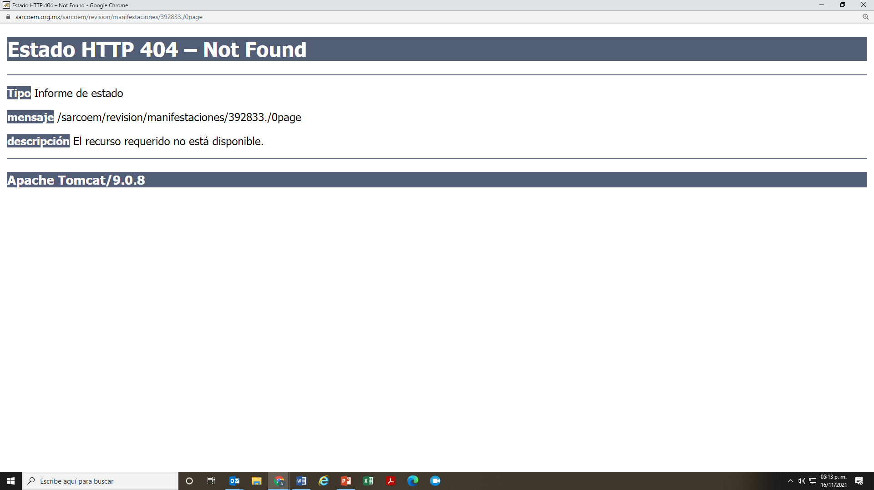

Asimismo, en el apartado “Manifestación sobre el Informe de justificación”, tampoco se advierte escrito, manifestación o informe alguno efectuado por parte de la Unidad de Transparencia del Instituto de Salud del Estado de México, sólo se despliega lo siguiente:

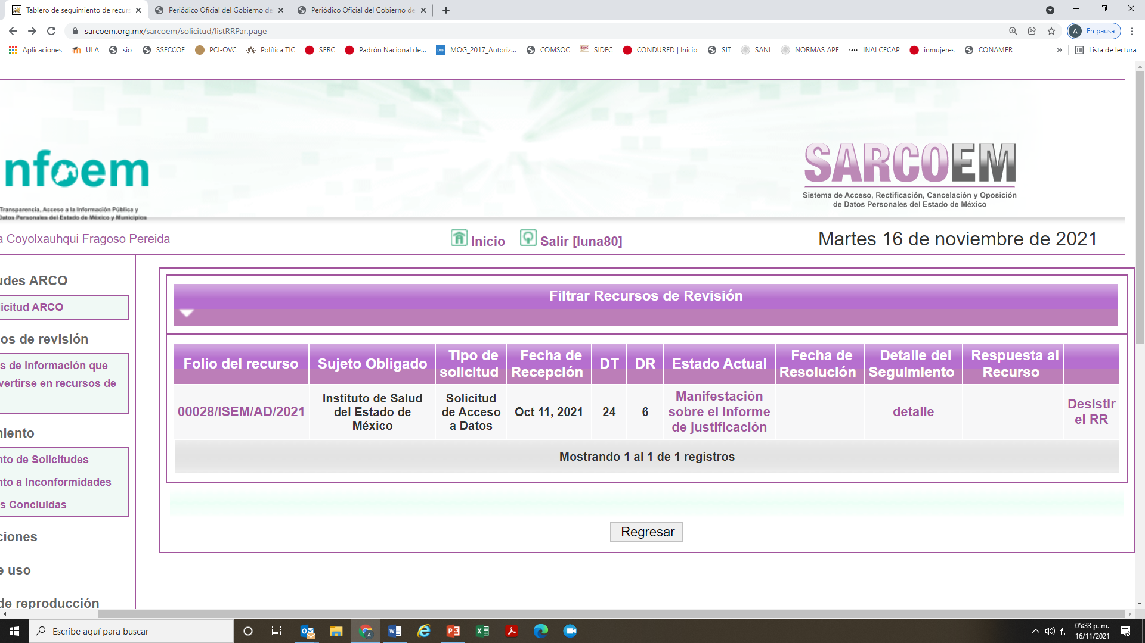

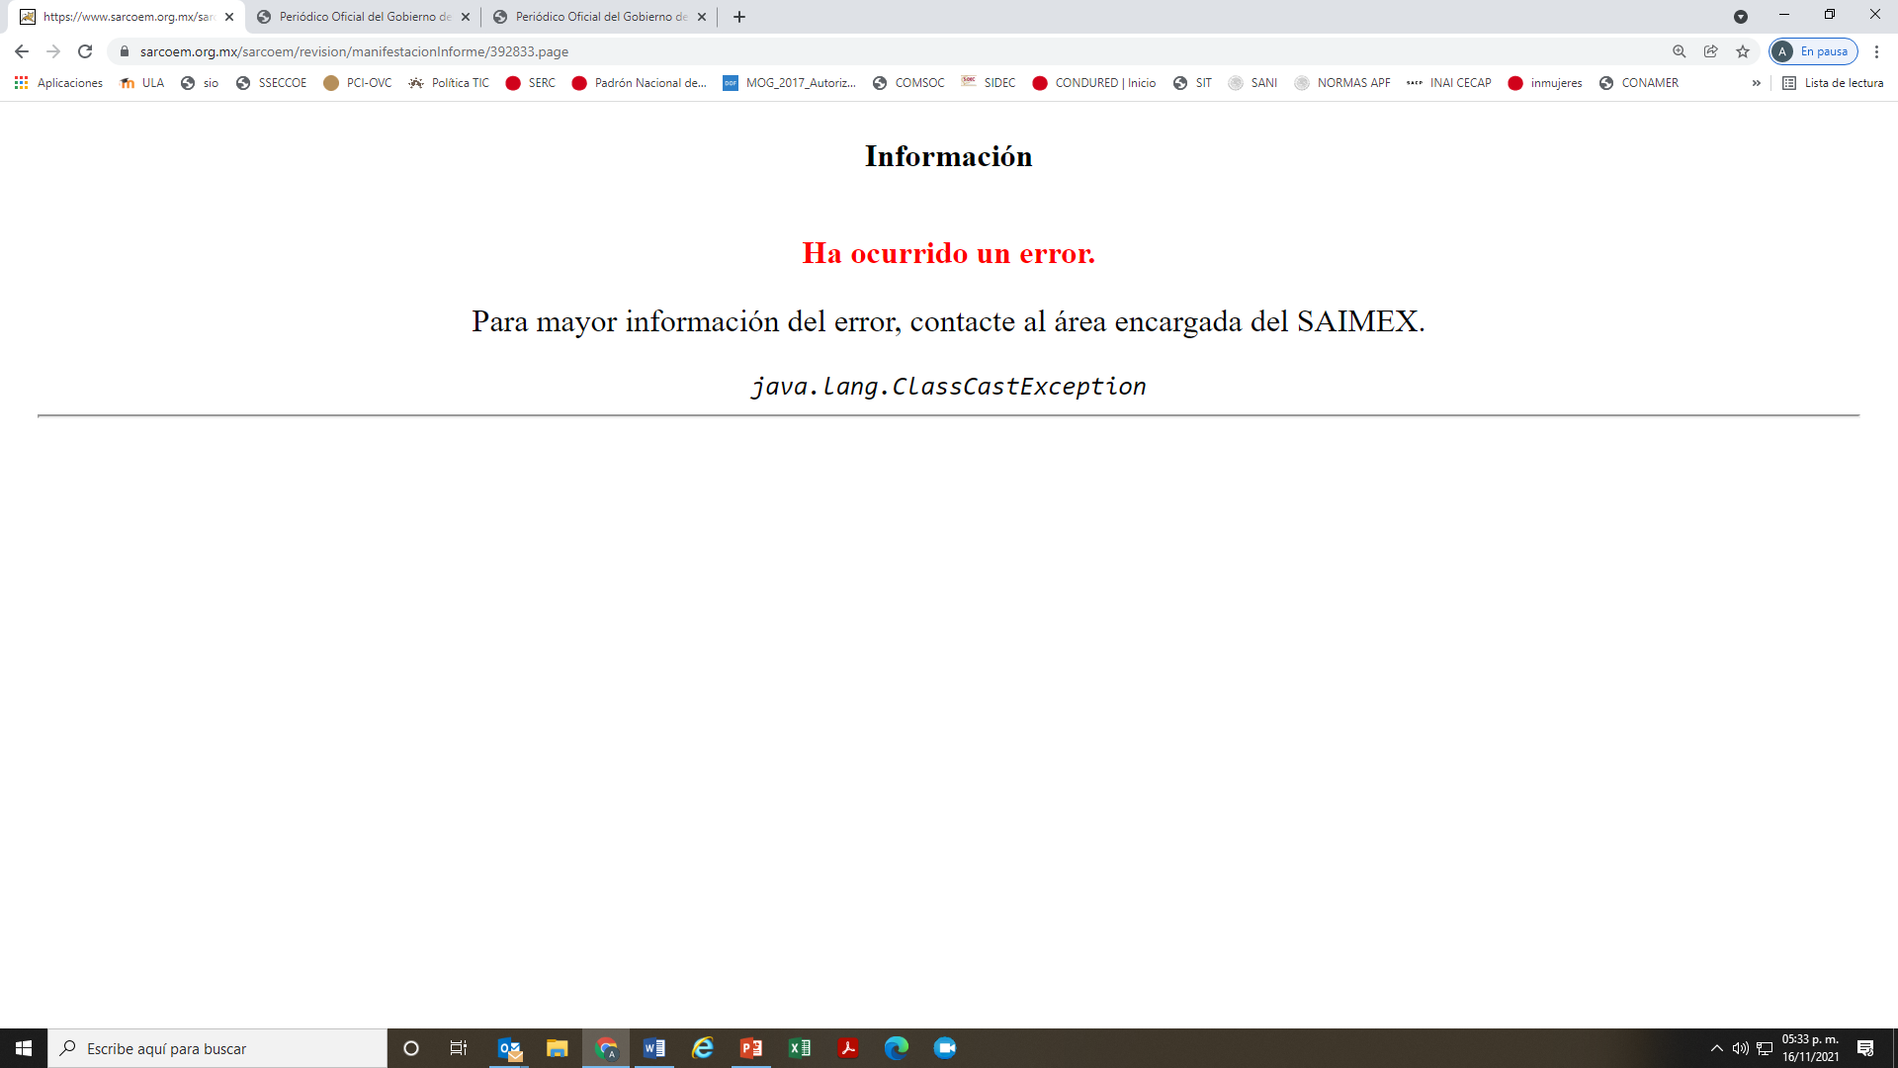

Asimismo, en el apartado “Etapa de Conciliación” se advierte el anexo 1 del acuerdo de Exhorto a Conciliación en el que se indica que el Sujeto Obligado manifestó “se implementó el Subsistema de la Información sobre Nacimientos (SINAC) y con él, el Certificado Único de Nacimiento, en el mes de septiembre de 2007, por lo que se cuenta con la información a partir de esa fecha. Sugiere acudir a la unidad médica donde recibió atención médica con el objeto de que a través del área de archivo clínico se pueda realizar la búsqueda de la información solicitada.”

Al respecto, es de señalarse que no logra advertirse con claridad si dicha manifestación fue la efectuada por el sujeto obligado a través de su Unidad de Transparencia, al rendir su informe justificado, o corresponde a la respuesta que por esta vía fue recurrida por la suscrita, por lo que se desconoce si el sujeto obligado tiene la voluntad de conciliar el asunto que nos ocupa, proporcionando la información requerida en los términos previstos en la normatividad aplicable.

Por lo anteriormente expuesto y fundado, atentamente pido se sirva:

Puntos Petitorios

PRIMERO. - Tener por presentado el presente escrito.

SEGUNDO.- Tenga a bien emitir la resolución que corresponda conforme a derecho.

Protesto lo necesario
XXXX XXXXXXXX XXXX XXXXXX.” (Sic)

- El Comisionado Ponente decretó el cierre de instrucción en fecha diecisiete (17) de diciembre de dos mil veintiuno. Asimismo, en fecha veinte (20) de diciembre de la misma anualidad, se notificó el acuerdo mediante el cual se amplió el plazo para emitir resolución, a efecto de presentar al Pleno el correspondiente proyecto de resolución y

CONSIDERANDO

PRIMERO. De la competencia
- Este Instituto de Transparencia, Acceso a la Información Pública y Protección de Datos Personales del Estado de México y Municipios, es competente para conocer y resolver del presente recurso de conformidad con el artículo: 6, apartado A, fracción IV y 16 segundo párrafo de la Constitución Política de los Estados Unidos Mexicanos; 5 párrafo trigésimo y trigésimo primero, fracciones I, II, III, IV y V Constitución Política del Estado Libre y Soberano de México; 1, 3 fracción I, 82, 97, 98, 119, 123, 124, 127, 128 y 133 Ley de Protección de Datos Personales en Posesión de Sujetos Obligados del Estado de México y Municipios; y 10, 7, 9 fracciones I y XXIV, y 11 del Reglamento Interior del Instituto de Transparencia, Acceso a la Información Pública y Protección de Datos Personales del Estado de México y Municipios.

SEGUNDO. De la oportunidad y procedencia.
- El medio de impugnación fue presentado a través del SAIMEX, en el formato previamente aprobado para tal efecto y dentro del plazo legal de quince días hábiles otorgados; para el caso en particular es de señalar que el SUJETO OBLIGADO dio respuesta a la solicitud el día veinte (20) de septiembre de dos mil veintiuno, de tal forma que el plazo para interponer el recurso de revisión transcurrió del día veintiuno (21) de septiembre al once (11) de octubre de dos mil veintiuno, en consecuencia, presentó su inconformidad el día once (11) de octubre de dos mil veintiuno, por lo que se encuentra dentro de los márgenes temporales previstos en el artículo señalados en el artículo 128 de la Ley de Protección de Datos Personales en Posesión de Sujetos Obligados del Estado de México y Municipios.

- Por otro lado, el escrito contiene las formalidades previstas por el artículo 130 de la Ley de la materia, por lo que es procedente que este Instituto de Transparencia, Acceso a la Información Pública y Protección de Datos Personales del Estado de México y Municipios, conozca y resuelva el presente recurso.

TERCERO. Del planteamiento de la Litis

- El Titular, solicitó acceso a los siguientes datos personales:

- Certificado de Nacimiento o constancia de alumbramiento que se expidió a nombre del Titular de los datos de fecha 4 de enero de 2007, o bien, 4 de enero de 2006;
- Expediente completo de la Titular, por la estancia en Hospital General de Tlalnepantla ubicado en Valle Ceylán, Estado de México del periodo comprendido del 2 al 5 de enero de 2007; y,
- Expediente completo con motivo del nacimiento del menor señalado en la solicitud 00028/ISEM/AD/2021 del 4 de enero de 2007.

- El Sujeto Obligado manifestó que en el Subsistema de Información sobre Nacimientos (SINAC) y no se tiene registro porque se cuenta con información a partir del mes de septiembre de 2007, fecha en la que se implementó a nivel nacional el Certificado Único de Nacimiento. Por lo que, se sugiere que acuda a la unidad médica hospitalaria en la que recibió la atención para que se realice la búsqueda de la información en los archivos.
- El recurrente presentó el recurso de revisión porque no se realizó una correcta búsqueda de la información.

- El recurso revisión tiene como finalidad reparar cualquier posible afectación al derecho de acceso a la información pública en términos del Título Octavo de la Ley de Transparencia, Acceso a la Información Pública del Estado de México y Municipios de aplicación supletoria y determinar la confirmación; revocación o modificación; desechamiento o sobreseimiento; y en su caso ordenar la entrega de la información respecto a la respuesta emitida por el SUJETO OBLIGADO.

CUARTO. Del estudio y resolución del asunto.

De la Búsqueda exhaustiva y razonable de la información.

- Los Sujetos Obligados, en materia de transparencia, en todo momento deben apegar su actuar conforme lo establece la Ley de Transparencia y Acceso a la Información Pública del Estado de México y Municipios que es de aplicación supletoria a la Ley de Protección de Datos Personales en Posesión de los Sujetos Obligados del Estado de México y Municipios.

- Las funciones que realizan las Unidades de Transparencia de los Sujetos Obligados es fundamental para el correcto cumplimiento del derecho de acceso a la información, pues son el vínculo entre los particulares y la información que requieren, además, su obligación es realizar, con efectividad, los trámites internos necesarios para la atención de las solicitudes de información, es decir, deben otorgar respuestas concisas, contundentes y certeras, además de estar en estricto apego a lo que la normatividad en la materia establece.

- En el presente asunto en particular, se aprecia que, quien dio respuesta a la solicitud es el Jefe de la Unidad de Información, Planeación, Programación y Evaluación, es decir, no se turnó la solicitud a ninguna de las áreas que integran la estructura orgánica.

- Con la respuesta emitida, el Sujeto Obligado omitió el contenido de la Ley de Transparencia y Acceso a la Información Pública del Estado de México y Municipios, en el artículo 162, mismo del que se inserta su contenido:

Artículo 162. Las unidades de transparencia deberán garantizar que las solicitudes se turnen a todas las Áreas competentes que cuenten con la información o deban tenerla de acuerdo a sus facultades, competencias y funciones, con el objeto de que realicen una búsqueda exhaustiva y razonable de la información solicitada.

- Las unidades de transparencia deberán turnar las solicitudes de acceso a la información a las áreas correspondientes para que estas a su vez, manifestarán lo conducente; situación que no se materializó, puesto que el Titular de la Unidad de Transparencia fue omiso en realizar tal acción.

- La búsqueda exhaustiva y razonable de la información con su debida comprobación, es una herramienta que permite brindar mayor certeza a los particulares sobre las acciones que realizan los sujetos obligados para atender las solicitudes de acceso a datos personales. Asimismo, con dicha herramienta se refleja el grado de compromiso que tienen como autoridades para el debido cumplimiento y tutela del derecho constitucional y convencionalmente reconocido que es el derecho de acceso a datos personales.

- La falta de carteo o turno de las Unidades de Transparencia a las diferentes áreas que integran la estructura orgánica de los Sujetos Obligados, podrían causar una afectación o restricción al derecho ejercido por los particulares; tal y como sucedió en el presente asunto en particular.

- Por lo anterior, le asiste la razón al Recurrente, por el hecho de que el Titular de la Unidad de Transparencia fue omiso en realizar el carteo correspondiente, a efecto de localizar y permitir el acceso a los datos personales solicitados.

- Ahora bien, si bien es cierto, las herramientas tecnológicas nos ayudan cada vez más a la pronta localización de la información digital en la actualidad, pero también lo es que, derivado de la temporalidad de la que se requiere la información, como lo manifestara el Sujeto Obligado, es el caso de que se administraba de manera diversa, es decir, únicamente en documentos físicos que deben ser resguardados y conservados en el archivo; por lo que es necesario traer a colación señalar la existencia de la Ley General de Archivos la cual tiene por objeto establecer los principios y bases generales para la organización y conservación, administración y preservación homogénea de los archivos en posesión de cualquier autoridad, entidad, órgano y organismo de los poderes Legislativo, Ejecutivo y Judicial, órganos autónomos, partidos políticos, fideicomisos y fondos públicos, así como de cualquier persona física, moral o sindicato que reciba y ejerza recursos públicos o realice actos de autoridad de la federación, las entidades federativas y los municipios. Dicho ordenamiento, en el artículo 4, fracciones III, IV, V, VIII, establece los siguientes conceptos:

Artículo 4. Para los efectos de esta Ley se entenderá por:
…
III. Archivo: Al conjunto organizado de documentos producidos o recibidos por los sujetos obligados en el ejercicio de sus atribuciones y funciones, con independencia del soporte, espacio o lugar que se resguarden;
IV. Archivo de concentración: Al integrado por documentos transferidos desde las áreas o unidades productoras, cuyo uso y consulta es esporádica y que permanecen en él hasta su disposición documental;
V. Archivo de trámite: Al integrado por documentos de archivo de uso cotidiano y necesario para el ejercicio de las atribuciones y funciones de los sujetos obligados;
VIII. Archivo histórico: Al integrado por documentos de conservación permanente y de relevancia para la memoria nacional, regional o local de carácter público;

- Bajo ese contexto se aprecia que en materia de archivo se establecen tres fases o etapas para su organización y conservación que se identifican dependiendo la importancia y temporalidad de los mismos, se clasifican en archivo de trámite, ésta es la primera etapa, pues en ella se encuentran los documentos de uso cotidiano y necesario para el ejercicio de las atribuciones de una unidad administrativa, posterior a ello, son transferidos al archivo de concentración, pues en esta etapa se administran los documentos cuya consulta es esporádica, sin embargo existe una tercer etapa que es la denominada archivo histórico, no obstante a esta última no llegan todos los documentos, toda vez que es el área de resguardo permanente de los documentos, derivado de la relevancia para la memoria nacional, regional o local.

- Ahora bien, para aquellos documentos de los cuales su valor no es de relevancia o histórico los Sujetos Obligados deben proceder a su baja documental, siempre y cuando su vigencia haya terminado; la Ley en comento nos brinda el siguiente concepto:
Artículo 4. …
…
XII. Baja documental: A la eliminación de aquella documentación que haya prescrito su vigencia, valores documentales y, en su caso, plazos de conservación; y que no posea valores históricos, de acuerdo con la Ley y las disposiciones jurídicas aplicables;

- Por lo anterior, la manifestación que realizó el Sujeto Obligado en su informe justificado cobra relevancia, toda vez que expresó, a través del Director de Servicios de Salud Suplente que, la información requerida fue depurada conforme a la NOM-004-SSA3-20212 del expediente clínico, mencionando que en el año 2016 el área donde se encontraba el archivo de concentración incluido el dictamen de baja de la documentación de dicho periodo, sufrió un siniestro por inundación, por lo que no se cuenta con el dictamen de baja, situación que se ampara con la respectiva denuncia ante el ministerio público.

- Derivado de que existió un pronunciamiento por parte del área encargada de generar, administrar o poseer la información requerida, es necesario hacer referencia a la presunción de veracidad supone una declaración iurus tantum ya que admite prueba en contra, por lo que este Órgano no está facultado para pronunciarse sobre la veracidad de la información entregada, aun y cuando el particular haya señalado que se encuentra incompleto.

- Sirve de apoyo a lo anterior por analogía el criterio 31-10 emitido por el entonces Instituto Federal de Acceso a la Información y Protección de Datos, que a la letra dice:

El Instituto Federal de Acceso a la Información y Protección de Datos no cuenta con facultades para pronunciarse respecto de la veracidad de los documentos proporcionados por los sujetos obligados. El Instituto Federal de Acceso a la Información y Protección de Datos es un órgano de la Administración Pública Federal con autonomía operativa, presupuestaria y de decisión, encargado de promover y difundir el ejercicio del derecho de acceso a la información; resolver sobre la negativa de las solicitudes de acceso a la información; y proteger los datos personales en poder de las dependencias y entidades. Sin embargo, no está facultado para pronunciarse sobre la veracidad de la información proporcionada por las autoridades en respuesta a las solicitudes de información que les presentan los particulares, en virtud de que en los artículos 49 y 50 de la Ley Federal de Transparencia y Acceso a la Información Pública Gubernamental no se prevé una causal que permita al Instituto Federal de Acceso a la Información y Protección de Datos conocer, vía recurso revisión, al respecto.”

- Este Órgano Garante carece de facultades para dudar de la veracidad en relación a la información proporcionada; no obstante, la simple manifestación de que la información ya no obre en los archivos del Sujeto Obligado no es suficiente para satisfacer el requerimiento del particular. Por lo que es necesario estar a lo dispuesto en el siguiente apartado.

De la inexistencia.

- Cuando la información requerida ya no obre en los archivos del Sujeto Obligado, pero que previamente hubiese existido, se debe entregar un Acuerdo de su Comité de Transparencia en donde conste la declaratoria de inexistencia de la información.
- Previo a observar las formalidades que han de observarse en dicho acuerdo y para mayor entendimiento sobre el concepto de inexistencia, por lo que es necesario señalar que el Instituto Nacional de Transparencia, Acceso a la Información y Protección de Datos Personales emitió el criterio número 14-17, que es de la literalidad siguiente:
Criterio 14/17
Inexistencia. La inexistencia es una cuestión de hecho que se atribuye a la información solicitada e implica que ésta no se encuentra en los archivos del sujeto obligado, no obstante que cuenta con facultades para poseerla.

Resoluciones: · RRA 4669/16. Instituto Nacional Electoral. 18 de enero de 2017. Por unanimidad. Comisionado Ponente Joel Salas Suárez. · RRA 0183/17. Nueva Alianza. 01 de febrero de 2017. Por unanimidad. Comisionado Ponente Francisco Javier Acuña Llamas. · RRA 4484/16. Instituto Nacional de Migración. 16 de febrero de 2017. Por mayoría de seis votos a favor y uno en contra de la Comisionada Areli Cano Guadiana. Comisionada Ponente María Patricia Kurczyn Villalobos.

- Además como consecuencia de las disposiciones legales contenidas en la Ley General de Transparencia y Acceso a la Información Pública de aplicación supletoria, es que existe el mandato expreso de que en caso de no existir la documentación que debió, por mandato de ley, generarse, administrarse o poseerse, es obligación de la autoridad emitir una declaratoria formal que debe reunir los requisitos señalados en la propia norma jurídica,según puede apreciarse a continuación:
Artículo 19. Se presume que la información debe existir si se refiere a las facultades, competencias y funciones que los ordenamientos jurídicos aplicables otorgan a los sujetos obligados.
En los casos en que ciertas facultades, competencias o funciones no se hayan ejercido, se debe motivar la respuesta en función de las causas que motiven la inexistencia.
Artículo 20. Ante la negativa del acceso a la información o su inexistencia, el sujeto obligado deberá demostrar que la información solicitada está prevista en alguna de las excepciones contenidas en esta Ley o, en su caso, demostrar que la información no se refiere a alguna de sus facultades, competencias o funciones.
- Y por cuanto hace a la normatividad local debe aplicarse lo establecido en los LINEAMIENTOS PARA LA RECEPCIÓN, TRÁMITE Y RESOLUCIÓN DE LAS SOLICITUDES DE ACCESO A LA INFORMACIÓN PÚBLICA, ACCESO, MODIFICACIÓN, SUSTITUCIÓN, RECTIFICACIÓN O SUPRESIÓN PARCIAL O TOTAL DE DATOS PERSONALES, ASÍ COMO DE LOS RECURSOS DE REVISIÓN QUE DEBERÁN OBSERVAR LOS SUJETOS OBLIGADOS POR LA LEY DE TRANSPARENCIA Y ACCESO A LA INFORMACIÓN PÚBLICA DEL ESTADO DE MÉXICO Y MUNICIPIOS, en su numeral CUARENTA Y CUATRO, así como, CUARENTA Y CINCO, y los criterios 0003-11 y 0004-11 aprobados por el Pleno de este Órgano Garante, en la sesión ordinaria de fecha 25 de agosto del año 2011, que demuestran claramente el concepto de inexistencia, y en qué circunstancias debe emitirse la declaratoria respectiva:

“CRITERIO 0003-11
INEXISTENCIA, CONCEPTO DE, EN MATERIA DE TRANSPARENCIA. La interpretación sistemática de los artículos 29 y 30, fracción VIII, de la Ley de Transparencia y Acceso a la Información Pública del Estado de México y Municipios, permite concluir que la inexistencia de la información en el derecho de acceso a la información pública conlleva necesariamente a los siguientes supuestos:
a) La existencia previa de la documentación y la falta posterior de la misma en los archivos del Sujeto Obligado, esto es, la información se generó, poseyó o administró –cuestión de hecho– en el marco de las atribuciones conferidas al Sujeto Obligado, pero no la conserva por diversas razones (destrucción física, desaparición física¸ sustracción ilícita, baja documental, etcétera).
b) En los casos en que por las atribuciones conferidas al Sujeto Obligado éste debió generar, administrar o poseer la información, pero en incumplimiento a la normatividad respectiva no llevó a cabo ninguna de esas acciones.
En ambos casos, el Sujeto Obligado deberá hacer del conocimiento del solicitante las razones que explican la inexistencia, mediante el dictamen debidamente fundado y motivado emitido por el Comité de Información y con las formalidades legales exigidas por la Ley de Transparencia.

CRITERIO 0004-11
INEXISTENCIA. DECLARATORIA DE LA. ALCANCES Y PROCEDIMIENTOS. De la interpretación de los artículos 29 y 30, fracción VIII, de la Ley de Transparencia y Acceso a la Información Pública del Estado de México y Municipios, se concluye que cuando el Titular de la Unidad de Información no localice la documentación solicitada, a pesar de haber sido generada, poseída o administrada por el Sujeto Obligado, turnará la solicitud al Comité de Información el cual es el único competente para conocer y deliberar mediante resolución el dictamen de declaratoria de inexistencia, la cual tiene como propósito que el particular tenga la certeza jurídica de que el Sujeto Obligado realizó una búsqueda exhaustiva y minuciosa de la información en los archivos a cargo. En consecuencia, es deber del Comité de Información instruir una búsqueda exhaustiva a todas y cada una de las áreas que integran orgánica o funcionalmente al Sujeto Obligado, para localizar los documentos que contengan la información materia de una solicitud, así como la de supervisar que esa búsqueda se lleve a cabo en todas y cada una de las áreas mencionadas. Dicha búsqueda exhaustiva implicará que el Comité acuerde las medidas pertinentes para la debida localización de la información requerida dentro de la estructura del Sujeto Obligado y, en general, el de adoptar cualquier otra previsión que considere conducente para tales efectos y velar por la certeza en el derecho de acceso a la información.
Bajo el entendido de que dicha búsqueda exhaustiva permitirá dos determinaciones:
1ª) Que se localice la documentación que contenga la información solicitada y de ser así la información pueda entregarse al solicitante en la forma en que se encuentra disponible, o
2ª) Que no se haya encontrado documento alguno que contenga la información requerida, por lo que agotadas las medidas necesarias de búsqueda de la información y de no encontrarla, el Comité de Información deba emitir el dictamen de declaratoria de inexistencia y notificarlo al interesado.
Aunado a lo anterior, en el dictamen de declaratoria de inexistencia el Comité de Información deberá motivar o precisar las razones por las que se buscó la información, las áreas en las que se instruyó la búsqueda, las respuestas otorgadas por los Servidores Públicos Habilitados y en general, todas aquéllas circunstancias que se tomaron en cuenta para llegar a determinar que la información requerida no obra en los archivos a cargo.
- Bajo este tenor se debe destacar que para que se declare la inexistencia de la información, debió haber existencia previa de la documentación y la falta posterior de la misma en los archivos del SUJETO OBLIGADO, esto es que la información se generó, poseyó o administró en el marco de las atribuciones conferidas a al Sujeto Obligado, pero no la conserva por diversas razones (destrucción física, desaparición física, sustracción ilícita, baja documental, etcétera).
- En consecuencia, el SUJETO OBLIGADO en todo tiempo debió cumplir con las formalidades exigidas por el marco jurídico implicando fundar y motivar su respuesta, por lo que deberá emitir un Acuerdo del Comité de Transparencia, que se hará del conocimiento del particular, pero, en los siguientes términos:
·Deberá emitir el acuerdo de inexistencia respectivo, en el entendido, que el acto de autoridad debe estar debidamente fundado y motivado.

· Señalando el lugar y fecha de la resolución, el nombre del solicitante, la información solicitada, el fundamento y motivo por el cual se determina que la información solicitada no obra en sus archivos, los nombres y firmas autógrafas de los integrantes del Comité de Información.
- Lo anterior es así, toda vez que es necesaria la emisión del acuerdo de inexistencia en aquellos casos en que el SUJETO OBLIGADO generó, administró o poseyó la información solicitada empero previa búsqueda exhaustiva y minuciosa de la misma, no localiza la información requerida.
- En ese caso su Comité de Transparencia tiene el deber de emitir un acuerdo de inexistencia, el cual -se insiste-, se dicta en aquellos supuestos en los que si bien la información solicitada la genera, posee o administra el SUJETO OBLIGADO en el marco de las funciones de derecho público; sin embargo, éste no lo posee por la razones que se deben expresar a través de un acuerdo debidamente fundado y motivado esto en estricto apego a lo establecido en los artículos 169 y 170 de la ley de Transparencia y Acceso a la Información Pública del Estado de México y Municipios de aplicación supletoria.
- En otras palabras, hablar de información inexistente implica la alta responsabilidad de explicar a la ciudadanía por qué un ente público que tiene la facultad y el deber de generar, poseer o administrar su información pública no la tiene.
- Es menester señalar que la manifestación hecha por el Sujeto Obligado al señalar la inexistencia constituye una confesión expresa en virtud de que concurren las circunstancias dispuestas en el numeral 97 del Código de Procedimientos Administrativos del Estado de México, consistentes en que fue realizada por persona capacitada para obligarse, con pleno conocimiento, sin coacción ni violencia y respecto de un hecho propio.
- Ahora bien, no pasa desapercibido que la solicitud versa sobre el acceso a datos personales y el Sujeto Obligado declaró la inexistencia de la información, bajo ese contexto, es necesario traer a colación el criterio 2/21 de la segunda época del Instituto Nacional de Transparencia, Acceso a la Información y Protección de Datos Personales el cual dispone lo siguiente:

Obligación de entregar el original de la resolución del Comité de Transparencia en los casos en que se declare formalmente la inexistencia de los datos personales. Cuando los sujetos obligados no localicen lo solicitado, como resultado de la búsqueda exhaustiva de los datos a los que se refiere la petición, se deberá proporcionar a la persona titular, previa acreditación de su identidad, un ejemplar en original de la resolución del Comité de Transparencia en la que conste de manera fundada y motivada la inexistencia, a efecto de proveer de legalidad y certeza jurídica a la búsqueda realizada.

Resoluciones:
RRD 1519/19. Servicio de Administración Tributaria. 12 de febrero de 2020. Por unanimidad, con voto particular de la Comisionada Josefina Román Vergara. Comisionada Ponente María Patricia Kurczyn Villalobos.
RRD 1712/19. Instituto Mexicano del Seguro Social. 12 de febrero de 2020. Por unanimidad. Comisionado Ponente Francisco Javier Acuña Llamas.
RRD 1815/19. Instituto Mexicano del Seguro Social. 12 de febrero de 2020. Por unanimidad, con voto particular de la Comisionada Josefina Román Vergara. Comisionada Ponente Josefina Román Vergara.
- Es decir, en el presente asunto en particular, procede el acuerdo de inexistencia derivado de los hechos expuestos por el Sujeto Obligado, no obstante, dicho acuerdo deberá ser entregado en original al Titular, conforme a lo que establece el criterio antes citado, a efecto de dar certeza jurídica de que se realizó la búsqueda de la información y en consecuencia de esto, no se localizó lo requerido.

- Ahora bien, la Constitución Federal y la Ley de la materia otorgan a los particulares el derecho de acceder a los documentos generados o en posesión de los Sujetos Obligado que contengan sus datos personales, sin embargo, el artículo 97 de la Ley de Protección de Datos Personales en Posesión de Sujetos Obligados del Estado de México y Municipios establece:
“Artículo 97. Los derechos de acceso, rectificación, cancelación y oposición de datos personales son derechos independientes. El ejercicio de cualquiera de ellos no es requisito previo no impide el ejercicio de otro. La procedencia de estos derechos, en su caso, se hará efectiva una vez que el titular o su representante legal acrediten su identidad o representación, respectivamente.
En ningún caso el acceso a los datos personales de un titular podrá afectar los derechos y libertades de otros.
El ejercicio de cualquiera de los derechos ARCO, forma parte de las garantías primarias del derecho a la protección de datos personales.”
- Si bien es cierto, se está solicitando acceso a datos personales del titular, así como datos personales de su hijo, el cual resulta ser un menor de edad. Siendo que únicamente se presentó la identificación del titular, más no así a los datos de identificación del menor, únicamente se hizo referencia a que es la madre. En consecuencia, no colmó este requisito, puesto que no presentó documentos que dieran certeza de tal manifestación. Lo anterior incumplió con lo contenido en el artículo 110 de la Ley de la materia, que puntualmente establece que para el ejercicio de derechos ARCO, se deberá contener entre otros requisitos los documentos que acrediten la identidad del titular y en su caso, la personalidad e identidad de su representante; también lo es, que el otorgamiento del acceso a datos personales, independientemente de la modalidad elegida, requiere de una entrega en forma física y directa, de conformidad con el artículo 118 de la Ley de la materia que es del tenor literal siguiente:

“Cumplimiento de la atención de solicitudes ARCO
Artículo 118. Las solicitudes de ejercicio de los derechos ARCO se darán por cumplidas a través de expedición de copias simples, copias certificadas, documentos en la modalidad que se hubiese solicitado, previa acreditación de la identidad y personalidad del solicitante o en su caso, ante la notificación de improcedencia de su solicitud.
Cuando se determine la procedencia del ejercicio de dichos derechos y éstos se encuentren a disposición del titular en la modalidad que haya escogido previa acreditación, la solicitud se entenderá atendida si el solicitante no acude dentro de los sesenta días posteriores a la notificación.”
Énfasis añadido

- De lo anteriormente transcrito, se observa que la acreditación de la identidad para el ejercicio de los derechos ARCO, se realiza en dos etapas; es decir al momento de la presentación de la solicitud de acceso, donde el SUJETO OBLIGADO identifica que se cumplan con los requisitos establecidos en el artículo 110, y en una segunda instancia al momento de dar cumplimiento en la atención de la solicitud de derechos ARCO cuando así resulte procedente. Pues como se desprende del precepto jurídico antes transcrito, el titular de los datos o su representante, debe acudir dentro de los sesenta días posteriores a la notificación de la respuesta para que previa acreditación de identidad se pongan a su disposición los datos de los cuales requirió su acceso.

- Por otro lado, debe puntualizarse que ello surge como medida de seguridad con la finalidad de contar con la estricta certeza de que a quien se le otorga el acceso es efectivamente el titular de los datos. De ahí que se haya llamado a la conciliación por parte de este Órgano Garante, toda vez que así, este Instituto contaría con plenos elementos de certeza, de que efectivamente el solicitante es el titular o representante del titular sobre los datos, pues de haber accedido el hoy recurrente para acudir a la conciliación, evidentemente se acreditaría como el titular de los datos, y tanto el SUJETO OBLIGADO como este Instituto se habrían allegado de elementos que dieran convicción de lo hecho mención, situación que no se materializó debido a que, ni el Sujeto Obligado como el titular o el representante manifestaron su voluntad para conciliar.

- Ello en virtud de que si bien no se duda de la buena fe con la que los particulares ejercen sus derechos ARCO, cierto es que eventualmente puede actualizarse algún supuesto de robo de identidad o usurpación de identidad, que consiste en la apropiación de la identidad de una persona; es decir, hacerse pasar por esa persona, asumir su identidad ante otras personas en público o en privado, en general para acceder a ciertos recursos o como resulta del caso concreto de la obtención de información y datos personales a nombre de esa persona.

- Por ello, no basta con adjuntar una identificación en este caso vía SARCOEM, ya que es del dominio público, en la actualidad resulta de relativa facilidad la obtención de identificaciones, ya sean originales almacenadas en la red de Internet, computadoras de acceso público, equipos personales como computadoras portátiles o de escritorio, tabletas, dispositivos de almacenamiento (CD, USB, SD), teléfonos móviles, o bien, la generación de identificaciones apócrifas. De lo que adjuntar un archivo fotográfico o escaneado a una solicitud de acceso a datos, no basta para dar total acceso a cualquier dato personal que se requiera vía SARCOEM respecto de quien aparezca en la identificación que se adjunte. De ahí que se deba dar el debido resguardo y protección de los datos personales tanto por parte de los responsables de los sujetos obligados, como de este Instituto, ello así por propio mandato de ley.

- Sirve de apoyo a lo anterior por analogía el criterio 1/18 emitido por el Instituto Nacional de Transparencia, Acceso a la Información y Protección de Datos Personales que es del tenor literal siguiente:

“Entrega de datos personales a través de medios electrónicos. La entrega de datos personales a través del portal de la Plataforma Nacional de Transparencia, correo electrónico o cualquier otro medio similar resulta improcedente, sin que los sujetos obligados hayan corroborado previamente la identidad del titular.
Resoluciones:
- RRD 0015/17. Instituto Mexicano del Seguro Social. 19 de abril de 2017. Por unanimidad. Comisionado Ponente Francisco Javier Acuña Llamas.
- RRD 0032/17. Servicio de Administración Tributaria. 26 de abril del 2017. Por unanimidad. Comisionada Ponente María Patricia Kurczyn Villalobos.
RRD 0053/17. Instituto Mexicano del Seguro Social. 17 de mayo de 2017. Por unanimidad. Comisionada Ponente María Patricia Kurczyn Villalobos.”

- En atención a las consideraciones señaladas, este Órgano Garante determina ordenar la entrega del acuerdo, en original, de inexistencia de la información requerida, previa acreditación de la personalidad del titular de los datos personales.

- Por lo anteriormente expuesto y fundado, este ÓRGANO GARANTE emite los siguientes:

R E S O L U T I V O S

PRIMERO. Resultan fundadas las razones motivos de inconformidad hechos valer por el Recurrente en el Recurso de Revisión 05008/INFOEM/AD/RR/2021 en términos del Considerando CUARTO de la presente Resolución.
SEGUNDO. Se REVOCA la respuesta emitida por el Instituto de Salud del Estado de México y se ORDENA entregar vía CONSULTA DIRECTA, la siguiente información:
- Acuerdo original del Comité de Transparencia mediante el cual se declare la inexistencia de la información señalada en la solicitud 00028/ISEM/AD/2021
Asimismo se ordena al Sujeto Obligado que previo a la consulta referida, haga del conocimiento del titular de los datos, el domicilio al cual deberá acudir, el nombre de la dependencia o área respectiva, los días y horarios de atención en los cuales podrá realizar la consulta, la forma y procedimiento a seguir, así como el periodo durante el cual quedará a su disposición la documentación conforme a lo dispuesto por el artículo 166 de la Ley de Transparencia y Acceso a la Información Pública del Estado de México y Municipios de aplicación supletoria.
TERCERO. Notifíquese al Titular de la Unidad de Transparencia del SUJETO OBLIGADO la presente resolución para que conforme a los artículos 137 párrafo segundo de la Ley Protección de Datos Personales en Posesión de Sujetos Obligados del Estado de México y Municipios, 186 último párrafo y 189 párrafo segundo de la Ley de Transparencia y Acceso a la Información Pública del Estado de México y Municipios de aplicación supletoria, dé cumplimiento a lo ordenado dentro del plazo de diez días hábiles, debiendo informar a este Instituto en un plazo de tres días hábiles siguientes sobre el cumplimiento dado a la presente resolución
CUARTO. De conformidad con el artículo 198 de la Ley de Transparencia y Acceso a la Información Pública del Estado de México y Municipios de aplicación supletoria, de considerarlo procedente, el Sujeto Obligado de manera fundada y motivada, podrá solicitar una ampliación de plazo para el cumplimiento de la presente resolución.
QUINTO. Hágase del conocimiento del RECURRENTE la presente resolución, así como, que de conformidad con lo establecido en el artículo 142 de la Ley de Protección de Datos Personales en Posesión de Sujetos Obligados del Estado de México y Municipios, y en lo dispuesto en los artículos 159 y 160 de la Ley General de Transparencia y Acceso a la Información Pública, en caso de que considere que la resolución le cause algún perjuicio podrá impugnarla vía recurso de inconformidad ante el Instituto Nacional de Transparencia, Acceso a la Información y Protección de Datos Personales, o bien, vía juicio de amparo en los términos de las leyes aplicables.
ASÍ LO RESUELVE, POR UNANIMIDAD DE VOTOS, EL PLENO DEL INSTITUTO DE TRANSPARENCIA, ACCESO A LA INFORMACIÓN PÚBLICA Y PROTECCIÓN DE DATOS PERSONALES DEL ESTADO DE MÉXICO Y MUNICIPIOS, CONFORMADO POR LOS COMISIONADOS JOSÉ MARTÍNEZ VILCHIS; MARÍA DEL ROSARIO MEJÍA AYALA; SHARON CRISTINA MORALES MARTÍNEZ (AUSENCIA JUSTIFICADA); LUIS GUSTAVO PARRA NORIEGA; Y GUADALUPE RAMÍREZ PEÑA EN LA PRIMERA SESIÓN ORDINARIA CELEBRADA EL DOCE (12) DE ENERO DE DOS MIL VEINTIDÓS, ANTE EL SECRETARIO TÉCNICO DEL PLENO ALEXIS TAPIA RAMÍREZ

Fracción IV. Artículo 53. Ibídem.
Disponible para su consulta en http://www.diputados.gob.mx/LeyesBiblio/pdf/LGA_150618.pdf
En Perú la Ley del Procedimiento Administrativo General LEY N° 27444 señala: “1.7 Principio de presunción de veracidad.- En la tramitación del procedimiento administrativo, se presume que los documentos y declaraciones formulados por los administrados en la forma descrita por esta Ley, responden a la verdad de los hechos que ellos afirman. Esta presunción admite prueba en contrario.”
Lo anterior es incluso un requerimiento del sistema interamericano de protección a los derechos humanos. Ibídem. Párr. 113.

